Bilbao, 30 de enero de 2019

PROGRAMA DE INTERMEDIACIÓN EN EL MERCADO DE ALQUILER DE VIVIENDA LIBRE –ASAP.

Estimado/a Señor/a:

Con la firma del contrato de arrendamiento, y supeditado a la resolución de inclusión del mismo en el programa ASAP, Vd., quedará incorporado como asegurado en la póliza que el Departamento de Medio Ambiente, Planificación Territorial y Vivienda del Gobierno Vasco tiene contratada en nuestra Entidad con la cobertura de protección de impago de alquileres y Defensa Jurídica del Arrendador. Próximamente, recibirá en su domicilio el certificado de seguro que le acredita como asegurado en la póliza nº 027-1880208300.

Atentamente,

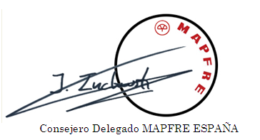

NOTA IMPORTANTE: La comunicación del impago deberá realizarse al agente inmobiliario colaborador. Es de la máxima importancia que la comunicación tenga lugar en el mismo instante en que se produzca el primer impago. No obstante, el plazo máximo de comunicación a la aseguradora es de quince días a partir de la primera renta devengada impagada.

